Exercice sur la compétence sociale à 6 ans

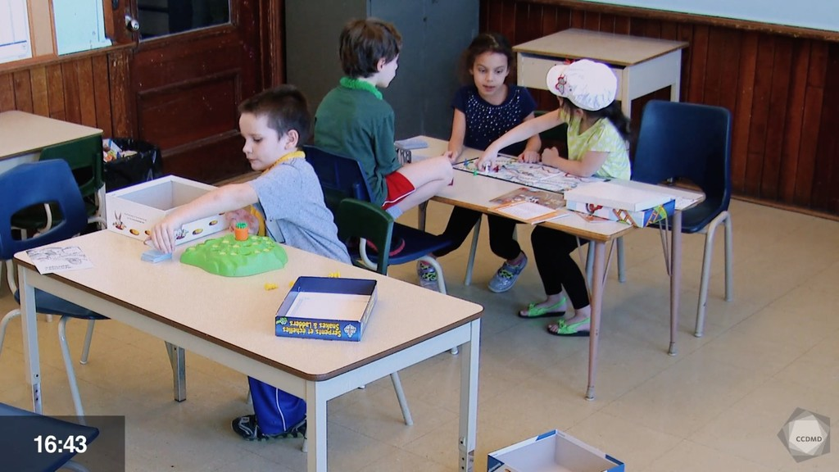
Vidéo associée : Jeux à règles à 6 ans (1)

Objectifs de l'exercice
- Amener les élèves à établir des liens entre leurs connaissances préalables, leurs nouveaux apprentissages et des situations réelles.
- Favoriser la réflexion et les échanges chez les élèves.
- Soutenir l’apprentissage actif.
- Synthétiser une thématique.

Durée
- Durée de la vidéo : 11 min 8 s
- Durée de l’exercice : environ 30 min
(dans la forme présentée)

DÉROULEMENT
- Cet exercice peut prendre différentes formes.
- Présentation de la vidéo à un groupe ou visionnement individuel par les élèves sur leur appareil personnel (avec écouteurs).
- Pour l’apprentissage actif : les élèves visionnent la vidéo et répondent aux questions à l’aide des lectures suggérées, avant que la thématique ne soit vue avec le professeur.
- Pour la synthèse : les élèves visionnent la vidéo et répondent aux questions après que la thématique a été vue en classe ou après leurs lectures.

Contenus théoriques
Les contenus théoriques qui sont illustrés dans la vidéo s’inspirent des pages suivantes tirées des deux principaux manuels utilisés par les professeurs du réseau collégial québécois.
La lecture du texte théorique Développement de la socialisation chez les enfants de 3 à 7 ans (par le professeur et les élèves) est aussi nécessaire pour répondre à certaines des questions.
Thèmes | Boyd et Bee (5e éd.) | Papalia et Martorell (9e éd.)
Développement moral selon Piaget | p. 265 | p. 249
Agressivité | p. 195 à 196 | p. 219
Régulation des émotions | Développement de la socialisation chez les enfants de 3 à 7 ans
Compétence sociale | Développement de la socialisation chez les enfants de 3 à 7 ans

Questions
1. À partir de la théorie de Piaget concernant le développement moral, expliquez pourquoi les enfants accordent autant d’importance au respect des règles du jeu.
2. En utilisant votre manuel, dites si les manifestations d’agressivité présentes sur la vidéo sont caractéristiques de ce qu’on observe chez des enfants de 6 ans. Justifiez votre réponse.

- En utilisant le texte Développement de la socialisation chez les enfants de 3 à 7 ans, identifiez deux moments ou situations où on peut observer le rôle de la régulation des émotions. Pour chacune de ces situations, indiquez si cette régulation est efficace.

- En utilisant le texte Développement de la socialisation chez les enfants de 3 à 7 ans, faites la liste des comportements et attitudes manifestant la compétence sociale des enfants. Dans chaque cas, nommez la compétence et décrivez le comportement ou l’attitude qui y correspond.

D. BOYD et H. BEE, Les âges de la vie, 5e éd., Montréal, Québec, ERPI, 2017.
D. E. PAPALIA et G. MARTORELL, Psychologie du développement, 9e éd., Montréal, Québec, McGraw-Hill/Chenelière éducation, 2018.

